**TwinCAT 3文件功能块的使用方法**

|  |  |
| --- | --- |
|  | 作者：余洋  职务：助理技术工程师  日期：2023-02-10 |
| **摘 要：**  在工控行业中，工艺参数、配方等数据至关重要。TwinCAT3为应对不同的场景和需求提供了多种数据存储方式。  首先，使用 Persistent、Retain变量，以及Novram可以对少量的过程数据进行保存。这三种方式往往是为设备突然掉电而设计。这样一来，在项目中需要记录的关键数据或者变量值会被保存至系统的boot文件夹当中。但是，这些数据只能被保存为当前值，所以无法查看历史值。  此外，大量数据保存、管理的方式有XML文件存储和Database Server。这两者不仅可以保存当前值，还可以保存所有的历史数据，大大提高了数据的完整性。XML文件储存指的是TwinCAT XML Data Server。借助它可以使用存储在XML文件中的数据对TwinCAT PLC变量初始化，或者把PLC变量存储在XML文件中。XML文件中的变量的结构应该和PLC中变量的结构匹配。变量的子元素可以直接读取，十分地方便。Database Server则是利用第三方数据库，将TwinCAT的数据与第三方服务器进行交互，从而实现更加庞大的数据管理和整合。但是，这两种文件的保存方式都需要购买相对应的授权才能使用。  针对项目中数据量小的情况，可以使用txt文件保存管理的低成本方式。TwinCAT3为此提供了功能块对txt文件进行管理，可以分别对本地文件甚至是网络邻居的文件进行打开、关闭、写入、读取和重命名的操作。不过，受限于txt格式文件以及其解码形式，对于TwinCAT内数据的格式和大小都有局限性。 | |
| **附 件：**   |  |  |  | | --- | --- | --- | | 序 号 | 文件名 | 备注 | | 1 | TwinCAT Write UPS Data Project | 掉电保持应用例程 | | 2 | TwinCAT WriteContent Project | 写入内容例程 | | 3 | TwinCAT ReadContent Project | 获取内容例程 | | 4 | TwinCAT AddContent Project | 补充内容例程 | | 5 | TwinCAT OtherFunction Project | 其他功能例程 | | 6 | TwinCAT CopyFile Project | 复制源文件例程 | | |
| **历史版本：**   |  |  |  | | --- | --- | --- | |  |  |  | |  |  |  | |  |  |  | |  |  |  | |  |  |  | | |
| **免责声明：**  我们已对本文档描述的内容做测试。但是差错在所难免，无法保证绝对正确并完全满足您的使用需求。本文档的内容可能随时更新，如有改动，恕不事先通知，也欢迎您提出改进建议。 | |
| **参考信息：** | |

目 录

1. 软硬件版本 4

1.1. 倍福Beckhoff 4

1.1.1. 控制器硬件 4

1.1.2. 控制软件 4

2. 准备工作 4

2.1. 文件夹创建 4

3. 文件功能块的使用方法 4

3.1． 写入内容进（新）文件 4

3.1.1. FB_FileOpen 4

3.1.2. FB_FileClose 6

3.1.3. FB_FilePuts 7

3.2． 读取文件内容 7

3.2.1. FB_FileGets 7

3.3． 补充文件内容 8

3.3.1. FB_FileWrite 8

3.4． 复制源文件（新功能块FB_FileCopy） 9

3.4.1. FB_FileRead 9

3.5． 其他对文件以及文件夹的功能 9

3.5.1. FB_FileDelete 9

3.5.2. FB_FileRename 10

3.5.3. FB_CreateDir 10

3.5.4. FB_RemoveDir 10

3.6． 文件管理功能块在掉电保持中的应用 10

4. 报错代码及相关原因 11

5. 如何管理网络邻居的电脑文件 12

6. 结束语 13

# 软硬件版本

## 倍福Beckhoff

### 控制器硬件

笔记本电脑 （例程“TwinCAT File Test Project2”需要CX5130控制器、相关模块以及电机）

### 控制软件

TwinCAT 3.1 4024.35

# 准备工作

## 文件夹创建

在电脑中创建一个测试文件夹以及文件，本例程中在D:\中创建了一个文件夹Data用以存放需要记录的数据和文件。

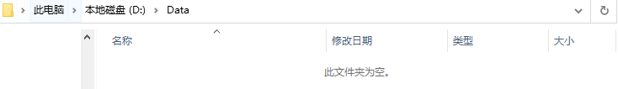

# 文件管理功能块的使用方法

各个文件管理功能块的效果，需要和其他的功能块一起组合才能实现。在调用之前，尤其要注意不同功能需要在打开还是关闭模式下才能使用。

## 写入内容进（新）文件

如果我们需要把考生分数Julia的写入txt文件，如何实现呢？

这个时候就需要用到三个功能块：FB_FileOpen、FB_FilePuts和FB_FileClose（打开文件，写入文件，关闭文件）。包含在例程文件“TwinCAT WriteContent Project”（写入文件内容例程）中。

（注：使用前需更改AmsNetId，并在D盘中创建Data的文件夹，否则找不到指定文件夹，会报错）

### FB_FileOpen

FB_FileOpen是文件管理功能块中最常用的功能块，也是其他功能块的使用前提，很多时候在对文件进行操作时，都需要先将其打开。FB_FileOpen的引脚和填写方式如下：

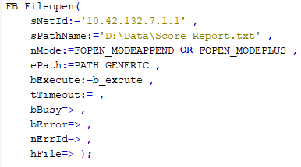

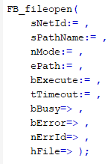

SNetId指的是AmsNetId。可以在System-Routes-NetId Management中查到。此引脚不填默认为当前程序控制的设备，而非本地。

SPathName代表目标文件路径。本次测试的文件路径为：D:\testfile\testfile.txt。

NMode意味着打开文件的方式，一共有八种，常用的模式为1和2。以下是所有模式以及其对应的含义：

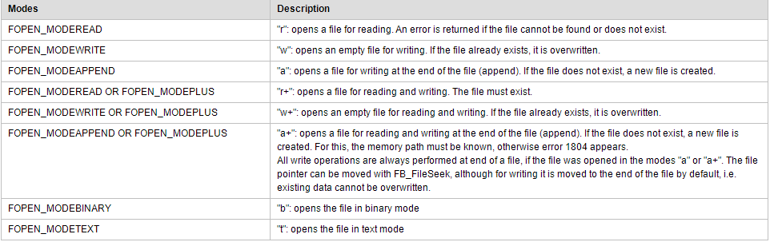

引脚ePath可以选择TwinCAT 系统路径，此引脚大部分模式依然正在处于开发阶段。如果不是进入boot文件夹可以直接选择PATH_GENERIC。

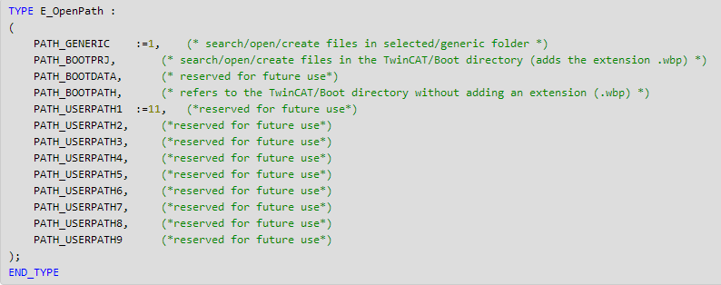

bExcute是触发引脚。使用的时候，将触发为置位True就可以了。

tTimeout是超时响应时间，不填默认时间为5s。

bBussy是检测位，它是一个输出引脚用。于查看功能块是否正在运行过程中，运行结束其值为FALSE。

bError和nErrorld为错误检测位，也是输出引脚。前者为TRUE则功能块运行错误，后者则会提供一个错误代码供用户参考。

输出引脚HFile是一个数字。其代表文件的句柄，这个参数在其他需要先打开再进行操作的功能块中会用到。

需要注意的时，功能块打开文件的方式并非Windows打开窗口的形式，获取的都是内存数据。如果仅仅单独执行FB_OpenFile，可以在Windows资源管理器中试着删除一下目标文件，会弹出“操作无法完成，因为文件已在TwinCAT3 System Service中打开”的字样。当txt文件还未被建立，打开文件模式选择FOPEN_MODEAPPEND OR FOPEN_MODEPLUS：这种模式可以在打开文件的同时提供读取和写入两种操作权限。当指定文件名不存在时，可以直接新建。

### FB_FileClose

有打开自然也有关闭，关闭文件使用的功能块为FB_FileClose。它的引脚与FB_FileOpen基本重叠，只有一个输入引脚hFile不一致。这是因为这个功能块寻找文件的方式从地址改为了句柄。HFile为FB_FileOpen生成的句柄。使用时直接将后者赋值给前者即可。

### FB_FilePuts

除了需要对文件进行打开和关闭，更多地是对文件的内容进行更改。而例程中输入用到的是功能块FB_FilePuts。在启动这个功能块之前，需要注意两点，第一是使用前文件必须处于打开的状态下；第二则是打开模式必须支持写入。否则会在nErrId显示1792的报错。写入功能块是先写进内存，close之后才会保存在硬盘里。因此，需要先试用FB_FileClose进行关闭。

（注：由于是拿记事本来进行测试，解析格式为ASCII码，因此使用String类型的数据进行写入以及读取。）

成绩单需要知道这个成绩是属于谁的。因此，例程使用了CONCAT（）函数将“Julias score is”与“ 90 $L”拼接，再一起进行写入。（$L是TwinCAT中的换行符）

FB_FileOpen、FB_FileGets和FB_FileClose依次执行。判断前者是否执行完的依据是前者的输入引脚bExecute输出引脚bBussy：当前者执行引脚为TRUE，bBussy为FALSE，则运行下一个功能块。整个程序的触发引脚为b_excute。

CONCAT（）函数解析：

<https://infosys.beckhoff.com/content/1033/tcplclib_tc2_standard/74411019.html?id=147199721235531983>

## 读取文件内容

怎么知道写入文件的操作有没有成功呢？

我们可以用FB_FileOpen、FB_FileGets和FB_FileClose三个功能块来获取文件中的内容。

为了避免覆盖创建新文件和乱码的情况，例程文件“TwinCAT ReadContent Project”（读取文件内容例程）使用的文件打开模式为FOPEN_MODEREAD（只读）。同时，设置了一个STRING类型的变量s_content，将功能块中独到的数据提取出来。

（注：使用此例程前，需更改对应的AmsNetId，且需要先运行例程TwinCAT WriteContent Project才能读取到内容。如对应路径文件名找不到，会报错）

### FB_FileGets

读取字符串的功能块FB_FileGets。输入引脚在这里就不进行讲解了，上文都已提及。输出引脚中的bEOF则是一个检测位：如果到达文件末尾，并且无法读取更多数据字节，则输出为True。如果可以读取某些数据字节，则输出为False。同时，在读取之前，依然需要将文件打开，否则会在nErrId显示1795的报错。

程序载入之后三个功能块FB_FileOpen、FB_FileGets和FB_FileClose通过CASE语句和逻辑判断依次执行。整个程序的触发引脚为b_excute。

## 补充文件内容

所有人的成绩不可能一次性上传，更何况STRING数据类型本身大小也有限，假如需要补充新考生的成绩该如何实现呢？

这就需要FB_FileOpen、FB_FileWrite和FB_FileClose三个功能块来实现。在例程文件“TwinCAT AddContent Project”（补充文件内容例程）中，打开文件使用的模式依然是写入时候的FOPEN_MODEAPPEND OR FOPEN_MODEPLUS。（测试时需要注意STRING类型数据的格式和大小上限）

（注：为了展示添加内容的效果，在使用前最好先运行例程TwinCAT WriteContent Project，并修改AmsNetId）

### FB_FileWrite

通过这个功能块我们可以随意在文件后面增加新的内容。使用时有两个引脚需要注意，分别是pWriteBuff和cbWriteLen。前者指被写入内容的地址，后者则是被写入内容的字节大小。对此我们可以用ADR和SIZEOF函数来进行指针指向和读取大小。补充写入依然需要文件打开且支持写入的前提，否则会在nErrId显示1792的报错。

ADR（）函数解析：

<https://infosys.beckhoff.com/content/1033/tcplccontrol/925563403.html?id=6081196681883796967>

SIZEOF（）函数解析：

<https://infosys.beckhoff.com/content/1033/tc3_plc_intro/2528896907.html?id=1985493739426684680>

程序载入之后三个功能块FB_FileOpen、FB_FileWrite、FB_FileClose通过CASE语句和逻辑判断依次执行。整个程序的触发引脚为b_excute。

（注：写入的功能块默认字符串字节大小为81，为了显示的一致性，建议在补充的内容后面加$L换行。否则81个字节之前没有内容的空间会被空格取代。）

## 复制源文件（新功能块FB_FileCopy）

为了防止文件的丢失，常常会备份文件。而备份文件最简单的方式就是将目标文件复制多份。如何才能实现这个功能呢？

配合FB_FileOpen、FB_FileRead、FB_FileWrite和FB_FileClose四个功能块，我们可以通过例程“TwinCAT CopyFile Project”创造一个新的功能块FB_FileCopy。

（注：使用前需保证有源文件，并更改AmsNetId和文件路径，否则会报错）

### FB_FileRead

读取文件内容的另一个功能块为FB_FileRead。它与FB_FileGets实现的效果是不一样的，不同的是它的读取是通过指针的方式来实现（更灵活，也更强大）。使用之前需提前打开文件。在填写引脚时，有两个引脚需要注意，分别是pReadBuff和cbReadLen。这两者与FB_FileWrite中的输入引脚pWriteBuff和cbWriteLen相同。分别使用ADR和SIZEOF补充即可。

整个功能块内部的结构分为五步：

1.初始化参数

2.分别打开源文件和目标文件

3.读取源文件的内容

4.写入内容至目标文件

5.复位

完成之后便可在主程序里面调用了，使用时只需分别填写初始系统和目标系统的AmsNetId、对应的文件路径和名称即可。载入之后将bExcute置位True，就可以在原来文件的下方出现一个新的文件，内容与前者一致。

## 其他对文件以及文件夹的功能

很多时候，由于积累的文件过多，会意外出现“文件名重复”的现象。这个时候应该怎么做？

解决此问题的第一种方法为直接删除旧文件，直接调用功能块FB_FileDelete。

### FB_FileDelete

删除文件使用的功能块为FB_FileDelete。它的引脚与FB_FileOpen几乎一致，无非是少了一个nMode。需要注意的是，删除前需要将文件关闭，并非在Windows中关闭，而是使用FB_FileClose进行关闭。否则，会在nErrId显示1804报错。

第二种方则是重命名文件，需要调用功能块FB_FileRename。

### FB_FileRename

对文件进行重命名的功能块为FB_FileRename。直接填写引脚就可以使用了。sOldName为文件的旧名，而sNewName则为替换的新名。在使用时，需要先将文件close，否则会在nErrId显示1804的报错。

在项目中，数据类型是多种多样的，为了整理数据，往往需要建立不同的文件夹进行分类。分别可以调用FB_CreateDir和FB_RemoveDir进行新建和删除文件夹的操作。

### FB_CreateDir

如需创建新文件夹，可以使用功能块FB_CreateDir。声明调用之后只需要将文件名sPathName和对应路径方式ePath填写好，最后再启动，对应目录就会出现一个新的文件夹。

### FB_RemoveDir

删除文件夹使用的功能块为FB_RemoveDir。使用方法与FB_CreateDir一致。如果删除的文件夹不存在，会在nErrId显示1804的报错。

以上举例的功能都在例程“TwinCAT OtherFunction Project”中，这些功能块使用起来无需搭配其他功能块，使用起来非常简单方便，将各个功能块的触发引脚置TRUE即可。

## 文件管理功能块在掉电保持中的应用

掉电保持在工业生产中是一个非常实用的功能，倍福提供的方式有Persistent和Retain变量。但掉电之后的数据只能再次上电在TwinCAT中查看。怎么才能在外部进行查看呢？

配合文件管理功能块就能将其中的数据提取出来。例程“TwinCAT Write UPS Data Project”以轴的运动控制为例，一共包含四部分程序：

1.运动控制程序（使能，运动功能块）

2.掉电保持检测程序（CX5130 UPS指令）

3.文件管理程序（打开，写入和关闭功能块）和数据转换程序。

（注：使用前需更改相关硬件配置，否则无法正常运行程序。此外例程中的UPS指令只适用于CX51系列控制器，调试时需根据自己的控制器进行相关的更改）

当程序载入时，可以先进行轴的运动调试。轴运动的同时，其实际位置被转化为WSTRING类型的变量（中文显示需要使用WSTRING），并与“轴的实际位置”拼接。由于txt文件是UTF8的格式，因此需要将带中文的内容使用WSTRING_TO_UTF8（）函数转换格式。在轴运动的时候，将CX5130控制器断电。功能块FB_S_UPS_CX51x0检测到供电电压消失，立即将b_excute置位true，经过逻辑判断语句依次进行打开，写入和关闭文件的操作。

WSTRING_TO_UTF8（）函数解析：

<https://infosys.beckhoff.com/content/1033/tcplclib_tc2_utilities/3483049227.html?id=1615333347779599462>

# 报错代码及相关原因C:\Users\support-intern\Desktop\无标题.png

# 如何管理网络邻居的电脑文件

文件管理功能块除了可以对本机的电脑文件进行操作，还可以通过TwinCAT对网络邻居的电脑文件进行管理。在此之前，需要确保网络邻居的电脑与本机处于同一个局域网内，并且需要知道网络邻居的电脑用户名以及密码。与控制器一样，操作的第一步是在system中进行广播搜索，由于是通过局域网，因此需要勾选无线网选项：

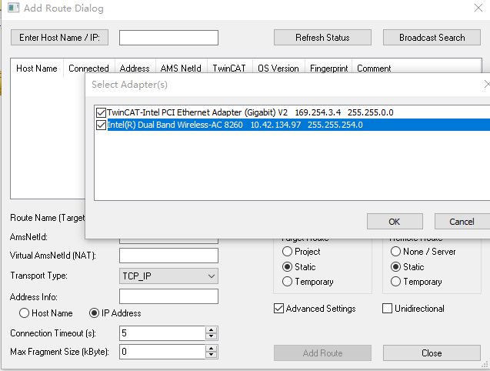

搜索到之后，点击Add Route再输入网络邻居密码即可。

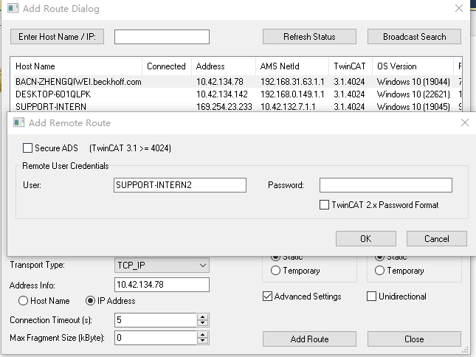

连上之后，由于TwinCAT默认的AmsNetId设置为当前控制的系统，因此也无需更改，而其他操作步骤与本机一致，这里就不加赘述了。这样一来，就可以实现对网络邻居的电脑文件进行管理的需求了。

# 结束语

总而言之，在工业控制中，文件管理功能块非常实用。如果需要记录的数据参数不是很复杂，这些功能块就为用户提供了一个低成本的解决方案。不同的功能块相辅相成可以实现不同的文件管理需求。如果感兴趣的话，大家可以手动调试程序来实现自己的需求。

**上海（ 中国区总部）**

中国上海市静安区汶水路 299 弄 9号（市北智汇园）

电话: 021-66312666

**北京分公司**

北京市西城区新街口北大街 3 号新街高和大厦 407 室

电话: 010-82200036 邮箱: beijing@beckhoff.com.cn

**广州分公司**

广州市天河区珠江新城珠江东路32号利通广场1303室

电话: 020-38010300/1/2 邮箱: guangzhou@beckhoff.com.cn

**成都分公司**

成都市锦江区东御街18号 百扬大厦2305 室

电话: 028-86202581 邮箱: chengdu@beckhoff.com.cn

|  |  |
| --- | --- |
| 请用微信扫描二维码  通过公众号与技术支持交流 | 倍福官方网站：  https://www.beckhoff.com.cn  在线帮助系统：  https://infosys.beckhoff.com/index_en.htm |
| 倍福虚拟学院：  https://tr.beckhoff.com.cn/ |
| 招贤纳士：job@beckhoff.com.cn  技术支持：support@beckhoff.com.cn  产品维修：service@beckhoff.com.cn  方案咨询：sales@beckhoff.com.cn |
|  |